附件3
中国新闻奖新闻摄影参评作品推荐表

标题 |  | 雨后的北京中轴线 |  |  |  |  |  |  | 作品类别 | 新闻摄影 单幅 类  （单幅/组照/国际传播）
作者 |  | 富田 |  |  |  |  |  |  | 编辑 | 满会乔 张兴龙 李慧思
原创单位 |  | 中国新闻社 |  |  |  |  |  |  | 刊播单位 | 中国新闻社
刊播版面  (名称及版次) |  | 图片电讯通稿 |  |  |  |  |  |  | 刊播日期 | 2022年 07 月28 日
新媒体  作品网址 |  | 网站、客户端和微博、微信账号发布作品填报。
所配合的文字报道的标题 |  |  |  |  |  | 注：仅供配合文字报道的作品填报
︵  作采  品编  简过  介程  ︶ | 北京中轴线正在申报世界文化遗产，雨后北京天气透亮，记者选择北京中轴线南端起点永定门周边高点位拍摄，把整条中轴线尽收眼底。且选择有动车组经过时拍摄，体现现代与历史的交集。
社  会  效  果 | 中轴线申遗社会关注度很高，该图片被多次用到中轴线的相关文章中。
推  荐  理  由 | 记者选择雨后空气透明度好的时间，通过高角度拍摄，将历史与现代融为一幅图画。构图精妙，层次、色彩丰富，主题突出。同意推荐。  签名：  （盖单位公章）  2023年 月 日
初  评  评  语 | 初评评委会填报评语。主要负责人签名并加盖单位公章。  签名：  （盖单位公章）  2023年 月 日
联系人  （作者） |  | 富田 |  |  |  |  | 手机 | 13810657723 |  | 电话
电子邮箱 |  |  | futian@chinanews.com.cn |  |  |  |  |  |  | 邮编 |  | 100037
地址 |  |  | 北京西城区百万庄南街12号
以下仅供自荐作品填写
获奖项名称等级
推荐人姓名 |  |  |  |  |  |  | 单位及职称 |  |  |  | 手机
推荐人姓名 |  |  |  |  |  |  | 单位及职称 |  |  |  | 手机
此表可从中国记协网www.zgjx.cn下载。

雨后的北京中轴线
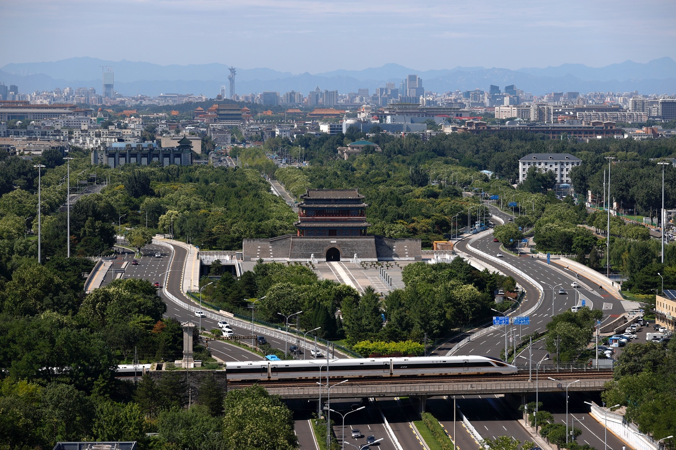
7月28日，北京雨后天气转晴。图为一列复兴号动车组驶过北京中轴线南端标志建筑的永定门。中新社记者 富田 摄

